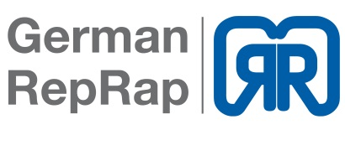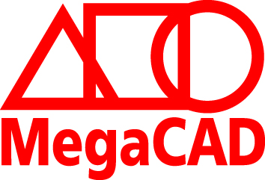
MegaCAD & German RepRap machen Druck – eine Kooperation die einfach passt.
Oldenburg/Feldkirchen, 18.09.2014 – Das Oldenburger Unternehmen MegaTech Software GmbH gehört seit 30 Jahren zur festen Größe auf dem CAD-Markt. Das deutsche Softwarehaus entwickelt und vertreibt die professionelle CAD-Software MegaCAD. German RepRap mit Sitz in Feldkirchen bei München entwickelt und vertreibt 3D-Drucker für Industrie, Ausbildung und Privatnutzer. Als erstes Unternehmen in Deutschland brachte es unter dem Namen X400 einen RepRap-basierten Großdrucker auf den Markt. Gemeinsam verfolgen beide Unternehmen nun das Ziel, den Einstieg ins Rapid Prototyping so einfach wie möglich zu gestalten.
Heutzutage sind generative Fertigungsverfahren (Rapid Prototyping, Rapid Manufacturing und Direct Manufacturing) in aller Munde. Digitale CAD-Modelle im wahrsten Sinne greifbar machen, das geht nunmehr mit verschiedensten CAD-Systemen und passenden 3D-Druckern. Aus Sicht von Jochen Thoss, Geschäftsführer und Gründer von der MegaTech Software GmbH und Florian Bautz, Geschäftsführer und Mitgründer der German RepRap GmbH, liegt die Kunst darin den Prozess dabei so einfach wie möglich zu gestalten. Usability über verschiedenste Systeme hinweg ist die Intention der beiden Visionäre.
Seit Anbeginn seiner Tätigkeit propagiert Jochen Thoss, dass CAD einfach sein muss und entwickelte damit gleichermaßen das Credo des Unternehmens: „MegaCAD – einfach machen.“ Den dazu passenden 3D-Drucker liefert German RepRap, denn die Systeme aus dem Hause sind bereits vielfach in Industrie, Wissenschaft und Lehre im Einsatz.
Eine Kooperation von „lediglich“ zwei eingängigen Systemen, das reicht den beiden Geschäftsführern nicht aus. Sie möchten, dass beide Produkte gemeinsam Hand-in-Hand laufen - eine Lösung soll her, die den Einstieg in das Rapid Prototyping für Unternehmen, Schulen und Universitäten problemlos und zeitsparend gestaltet.
Die 3D-Drucker aus dem Hause German RepRap lassen sich deshalb seit kurzem direkt aus MegaCAD heraus ansteuern. Neben dem verzugslosen Wechsel von der 2D- auf die 3D-Oberfläche in MegaCAD und unzähligen anderen Funktionen, die das Zeichnen und Modellieren zum Kinderspiel machen, können die fertigen 3D-Modelle nun auch zügig per Mausklick gedruckt werden.
Die MegaTech Software GmbH programmierte hierfür in der in Oldenburg ansässigen Entwicklungsabteilung eine DLL. Diese macht es nun möglich – ohne Installation von weiteren Programmen – die gesamte Produktpalette von German RepRap per Mausklick direkt aus MegaCAD heraus zu starten. Das Speichern des 3D-Modells in das neutrale Format STL und die Übergabe an die German RepRap Druckersoftware läuft hierbei transparent im Hintergrund ab.
Der Anwender modelliert also in MegaCAD sein 3D-Modell und wählt anschließend im Menü den 3D-Druck über das integrierte Icon aus. Es öffnet sich ein weiterer Dialog, mit dem der Druck weiter spezifiziert werden kann. Sobald die Einstellungen vorgenommen wurden beginnt der 3D-Druck.
Die beiden Geschäftsführer sind sich sicher, dass diese Partnerschaft und die sich daraus ergebenen Entwicklungen einen erheblichen Mehrwert für die Anwender beider Systeme darstellen.
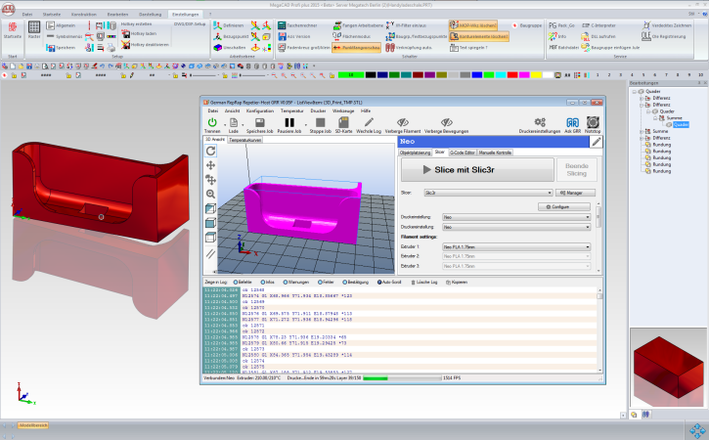
3D-Druck einer Handyschale aus MegaCAD heraus.
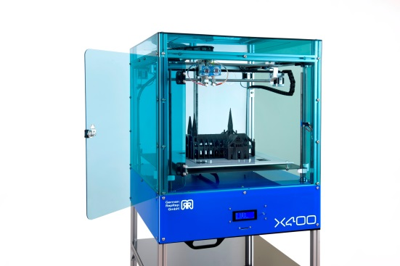
Der X400 CE PRO wird von Unternehmen einsetzt, um
Prototypen, Funktionsmuster oder Modelle für
Gussformen oder Tiefziehen zu erstellen.

Über die German RepRap GmbH
Die German RepRap GmbH mit Sitz in Feldkirchen b. München wurde ursprünglich als German RepRap Foundation (GRRF) 2010 gegründet. Seitdem entwickelt und vertreibt das Unternehmen 3D-Drucker auf Basis der RepRap-Technologie (Fused Filament Fabrication) sowie 3D-Scanner, Filamente, Software und Zubehör. German RepRap war das erste Unternehmen in Deutschland, das mit dem X400 einen RepRap-basierten Großraum 3D-Drucker für professionelle Anwender auf den Markt brachte. Die Produktlinie wird ständig erweitert und umfasst 3D-Drucker für professionelle Nutzung in den Bereichen Produktentwicklung, Protoyping, Modell- und Formenbau, Architektur und Design, 3D-Drucker Bausätze für technik-affine Nutzer sowie Fertiggeräte für den Privatgebrauch. Zu den Kunden zählen weltweit große Industrieunternehmen, Designer, Architekten, Künstler, Formenbauer, Universitäten und Hochschulen, Hobby-Modellbauer und andere Privatnutzer. Mehr Informationen: www.germanreprap.com

Über die MegaTech Software GmbH
Die Megatech Software GmbH entwickelt seit nahezu 30 Jahren hochwertige CAD-Konstruktions-programme und gehört damit zu den besonders erfahrenen Softwarehäusern. Heute ist das deutsche Unternehmen mit über 50 spezialisierten Software-Ingenieuren und qualifiziertem Beratungs- und Servicepersonal ein leistungsstarker Anbieter für technische Software in Deutschland und Europa.
Im Mittelpunkt des Angebots: MegaCAD, die professionelle 3D/2D-Spezialsoftware zum freien Konstruieren ohne Einschränkungen. Das Programm verbindet die Vorteile des parametrischen, historienbasierten Modellierens mit der Anwenderfreundlichkeit eines direkten, historienfreien Modellierungsansatzes. Ausgereifte Funktionen sorgen für ein flüssiges Arbeiten vom ersten Entwurf bis zum produktionsreifen Produkt. www.megacad.de

Abdruck honorarfrei; Belegexemplar erbeten.

Rückfragehinweis German RepRap:
German RepRap GmbH
Stefanie Schneider
Telefon: 089-2488986-11
stefanie.schneider@germanreprap.com
Rückfragehinweis MegaTech:
MegaTech Software GmbH
Sarah Paßiel
Telefon: 0441-93371-11
passiel@megatech.de

